上下文
您正在开发服务器端企业应用程序。 它必须支持各种不同的客户端，包括桌面浏览器，移动浏览器和本地移动应用程序。 该应用程序也可能会暴露一个API供第三方消费。 它也可能通过Web服务或消息代理与其他应用程序集成。 该应用程序通过执行业务逻辑来处理请求（HTTP请求和消息）; 访问数据库; 与其他系统交换信息; 并返回HTML / JSON / XML响应。 存在与应用程序的不同功能区域对应的逻辑组件。

问题
应用程序的部署架构是什么？

需求
有一个开发团队的应用程序
新的团队成员必须快速生产
应用程序必须易于理解和修改
你想练习应用程序的连续部署
您必须在多台机器上运行多个应用程序副本，以满足可扩展性和可用性要求
您想要利用新兴技术（框架，编程语言等）

解决方案
定义将应用程序构造为一组松散耦合的协作服务的体系结构。 他的方法对应于Scale Cube的Y轴。。 每个服务实现一组狭义相关的功能。 例如，应用程序可能包括订单管理服务，客户管理服务等服务。

服务使用同步协议（如HTTP / REST）或异步协议（如AMQP）进行通信。 服务可以独立开发和部署。 每个服务都有自己的数据库，以便与其他服务脱钩。 使用Saga模式维护服务之间的数据一致性

实例-虚拟电子商务系统
我们假设您正在构建一个电子商务应用程序，该应用程序接受客户的订单，验证库存和可用信用额度并发货。 该应用程序包括几个组件，包括实现用户界面的StoreFrontUI，以及用于检查信用，维护库存和运输订单的一些后端服务。 该应用程序由一组服务组成。
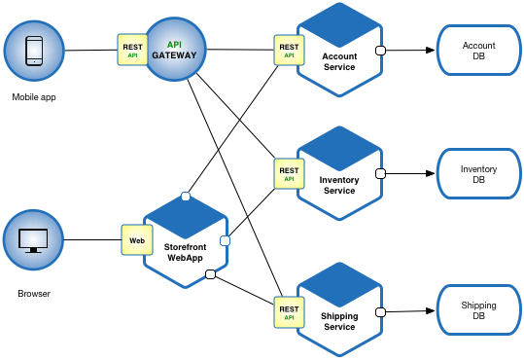

结论

优点
这个解决方案有很多好处：

每个微服务都比较小
更容易让开发者了解
IDE更快地使开发人员更有成效
应用程序启动更快，这使开发人员更有成效，并加快部署速度
每个服务可以独立于其他服务进行部署 - 更容易部署新版本的服务

更容易规模发展。它使您能够围绕多个团队组织开发工作。每个（两个比萨饼）团队都是自己的，并负责一个或多个单一的服务。每个团队都可以独立于所有其他团队开发，部署和扩展服务。

改善故障隔离。例如，如果一个服务中存在内存泄漏，则只有该服务将受到影响。其他服务将继续处理请求。相比之下，整体架构的一个行为不正当的组件可能会导致整个系统的下降。

每个服务可以独立开发和部署

消除对技术堆栈的任何长期承诺。开发新服务时，您可以选择一个新的技术栈。同样，当对现有服务进行重大更改时，您可以使用新的技术堆栈重写它。

缺点
这个解决方案有很多缺点：

开发人员必须处理创建分布式系统的额外复杂性。
开发工具/ IDE面向构建单片应用程序，并且不提供显式支持开发分布式应用程序。
测试更加困难
开发商必须实施业务间通信机制。
在不使用分布式事务的情况下实现跨多个服务的用例很困难
实施多个服务的用例需要团队之间的仔细协调
部署复杂性。在生产中，还存在部署和管理由许多不同服务类型组成的系统的操作复杂性。
增加内存消耗。微服务架构使用NxM服务实例替换N个单片应用程序实例。如果每个服务都运行在其自己的JVM（或等效的）中，这通常是隔离实例所必需的，那么存在M倍的JVM运行时间的开销。此外，如Netflix的情况一样，如果每个服务都运行在其自己的VM（例如EC2实例）上，则开销更高。

问题

何时使用微服务架构？

使用这种方法的一个挑战是决定何时使用它。在开发应用程序的第一个版本时，您通常不会有这种方法解决的问题。此外，使用精心设计的分布式架构将会减缓开发速度。对于初创企业来说，这可能是一个主要问题，最大的挑战往往是如何快速发展业务模式和随附的应用程序。使用Y轴分割可能会使得快速迭代更加困难。然而，随后，当挑战是如何扩展并且需要使用功能分解时，纠缠的依赖可能会使您的单片应用程序难以分解成一组服务。

如何将应用程序分解成服务？

另一个挑战是决定如何将系统分割成微服务。这是非常的艺术，但有一些策略可以帮助：

根据业务能力进行分解，并定义与业务能力相对应的业务。
按域驱动设计子域分解。
通过动词或用例进行分解，并定义负责特定操作的服务。例如一个运输服务，负责运送完整的订单。
通过定义一个负责给定类型的实体/资源上的所有操作的服务，通过名词或资源进行分解。例如负责管理用户帐户的帐户服务。
理想情况下，每项服务应该只有一小部分责任。 （叔叔）鲍勃·马丁谈论使用单一责任原则（SRP）设计课程。 SRP定义了一个类的责任作为改变的原因，并声明一个类只应该有一个理由来改变。将SRP应用于服务设计也是有意义的。

有助于服务设计的另一个类比是Unix实用程序的设计。 Unix提供了大量的实用程序，如grep，cat和find。每个实用程序完全一样，通常非常好，可以使用shell脚本与其他实用程序组合来执行复杂的任务。

如何保持数据一致性？

为了确保松耦合，每个服务都有自己的数据库。维护服务之间的数据一致性是一个挑战，因为两个阶段提交/分布式事务不是许多应用程序的选择。应用程序必须使用Saga模式。服务在其数据更改时发布事件。其他服务使用该事件并更新其数据。有几种方法可靠地更新数据和发布事件，包括事件采购和事务日志拖尾。

如何实现查询？

另一个挑战是实现需要检索多个服务拥有的数据的查询。

API组合和命令查询责任分离（CQRS）模式。

相关模式
有许多与微服务模式相关的模式。 Monolithic架构是微服务体系结构的替代品。 其他模式解决了在应用微服务架构时遇到的问题。
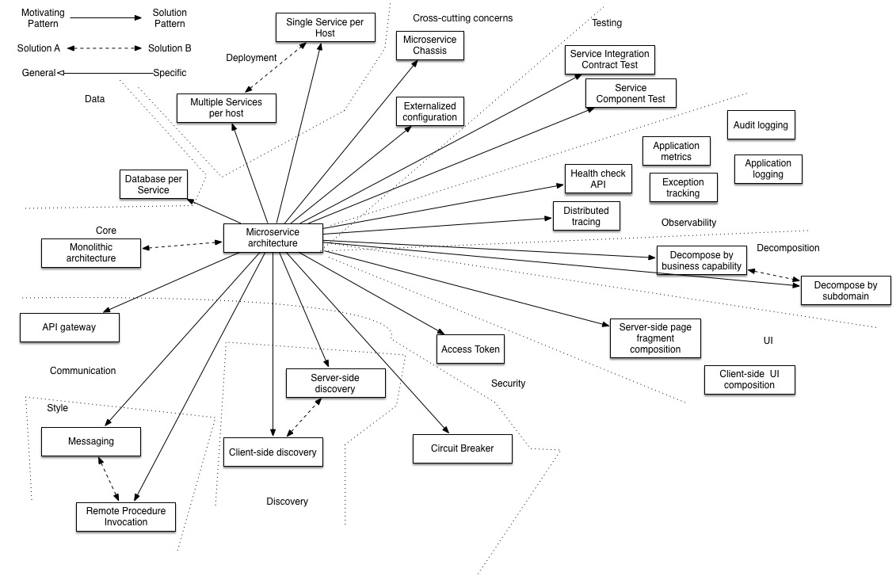
1、分解模式
按业务能力分解
按子域分解
2、数据库每服务模式描述每个服务如何具有自己的数据库，以确保松耦合。
3、API网关模式定义客户端如何访问微服务体系结构中的服务。
4、客户端发现和服务器端发现模式用于将客户端的请求路由到微服务体系结构中的可用服务实例。
5、消息传递和远程过程调用模式是服务可以通信的两种不同方式。
6、每个主机的单个服务和每个主机的多个服务模式是两种不同的部署策略。
7、横切关注模式：Microservice底盘模式和外部配置
8、测试模式：服务组件测试和服务集成合同测试
9、断路器
10、访问令牌
11、可观察性模式：
日志聚合
应用指标
审核记录
分布式跟踪
异常跟踪
健康检查API
记录部署和更改
12、UI模式：
服务器端页面片段组合
客户端UI组合

已知用途
包括Netflix，Amazon和eBay在内的大多数大型网站已从单片架构演变为微服务架构。

Netflix是一个非常受欢迎的视频流服务，负责高达30％的Internet流量，具有大规模，面向服务的架构。他们每天处理超过10亿次来自超过800种不同类型设备的视频流API。每个API调用平均呼叫到后端服务的六个呼叫。

亚马逊最初有两层架构。为了扩展规模，他们迁移到由数百个后端服务组成的面向服务的体系结构中。几个应用程序调用这些服务，包括实现Amazon.com网站和Web服务API的应用程序。 Amazon.com网站应用程序拨打100-150个服务来获取用于构建网页的数据。

拍卖网站ebay.com也从单片架构演变成面向服务的架构。应用层由多个独立的应用程序组成。每个应用程序实现特定功能区域（如购买或销售）的业务逻辑。每个应用程序都使用X轴分割和一些应用程序，如搜索使用Z轴分割。 Ebay.com还将X，Y和Z型缩放的组合应用于数据库层。

还有许多使用微服务架构的公司的例子。

Chris Richardson提供了基于微服务的应用程序示例。
http://eventuate.io/exampleapps.html

